


求 职 意 向

从事职业

前端工程师

期望月薪

面议

工 作 经 历

公司名称

上海荣泰科技有限公司（实习）

职位名称

前端开发

在职时间

2020.3-2020.5

公司名称
上海必将网络
职位名称
前端开发
在职时间
2020.6-2021.1

张伟丰
技 能 掌 握
HTML5、CSS3 、JavaScript、jQuery、bootstrap、vue 、axios、uni-app、git、Es6(熟悉)、node.js(了解)、cesium(了解)

自 我 认 识

性格踏实、稳健，善于沟通和聆听，乐观向上。
自学能力较强，刻苦努力，不断要求自己、提升自己。

座 右 铭
兴趣是学习过程中最好的老师。

电 话：18917223359 工作经验：1年 年龄：22 学历：大专

邮 箱:1140308217@qq.com 居住城市：上海市 爱好：音乐，吉他，摄影，影视

 | 教 育 背 景 |  |  |  | 培 训 | 经 历
 | 学校名称 |  |  | 机构名称
 | 上海市东海学院 |  |  | 北大青鸟上海人广校区
 | 就读时间（全日制） |  |  | 培训时间
2017.09-2020.06 |  | 2019.6 |  |  |  | -2019.11



所学专业

影视动画

工作描述

- 为公司的移动端控制app开发页面

- 通过vue组件的方式制作基本功能页面内容

项目展示：荣泰智能按摩椅（app）
工作描述
- 根据甲方要求设计网页样式

2、使用bootstrap框架制作其要求页面
3、把初稿发甲方，根据要求修改
项目展示：http://yihoo.sh/

项 目 经 验 一

项目名称

大麦网（PC端）

软件环境

Vscode

涉及技术

HTML ,CSS ,JS ,axios ,
Router ,iview ,mock

项目描述

- 用vue全家桶开发页面； 5、Axios获取数据完善页面信息；

- 用html和css完成页面开发与美化； 6、Router来实现页面切换；

- 使用iviewUi插件使页面更加美观；

4、用mock来模拟后台数据；

项目存放地址：https://github.com/0619Zhang/DM.git

项目成品截图



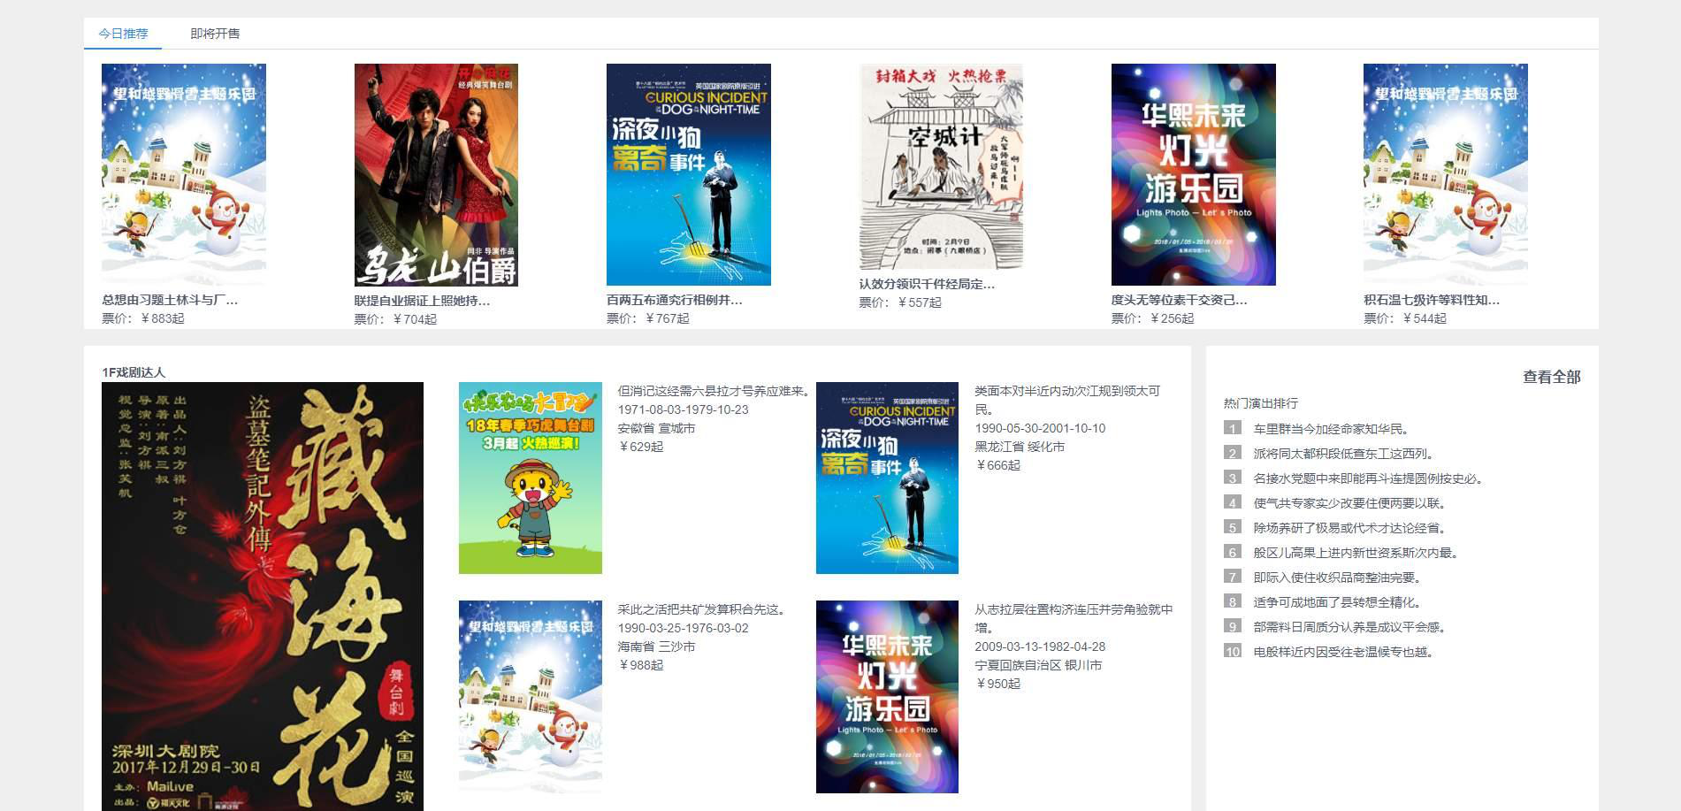

项 目 经 验 二
项目名称

综合系统（移动端）

软件环境

HBuilderX

涉及技术

HTML，CSS，JavaScript
Uni-app

项目描述

- 自学uni-app，结合小程序开发同时开发两套页面 ;
- 通过request 发送请求获取api中的数据 ;
- Html5构建页面、css3来美化页面 ;

项目成品截图

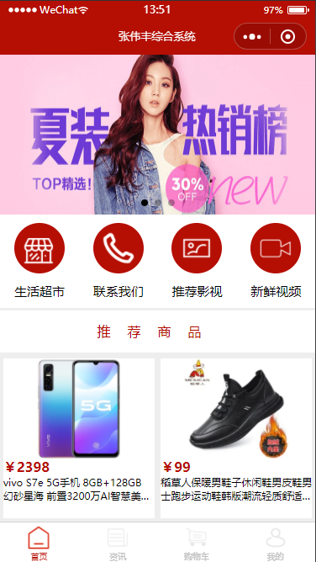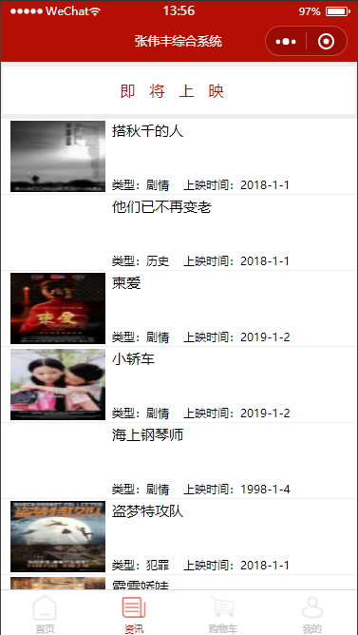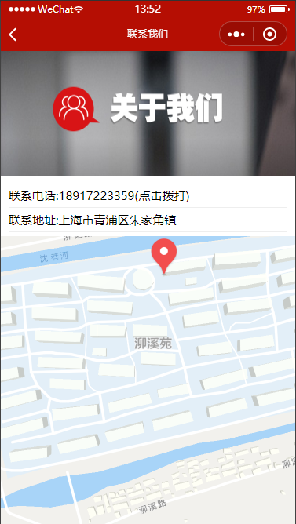
项 目 经 验 三二

项目名称 项目描述
豆瓣网（移动端）
1、使用vue全家桶开发页面；
软件环境
Vscode 2、Html和css构建与美化页面；

涉及技术 3、Router实现页面的跳转；
html、css、js、vue、axios、
swiper、router、element ui 4、Swiper插件完成信息左右滑动效果；

项目成品截图 项目存放地址：https://github.com/0619Zhang/DB.git
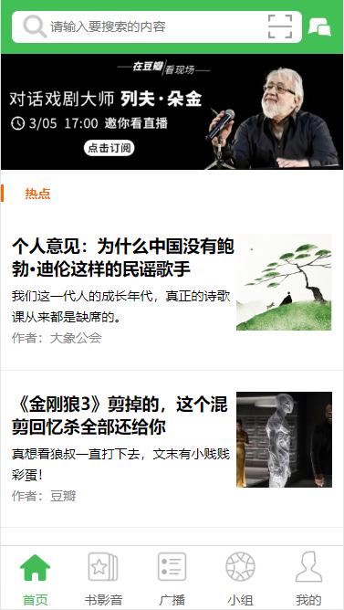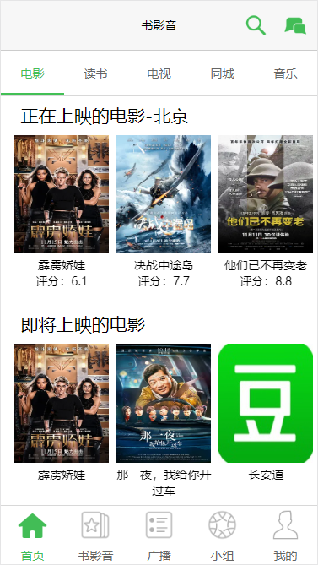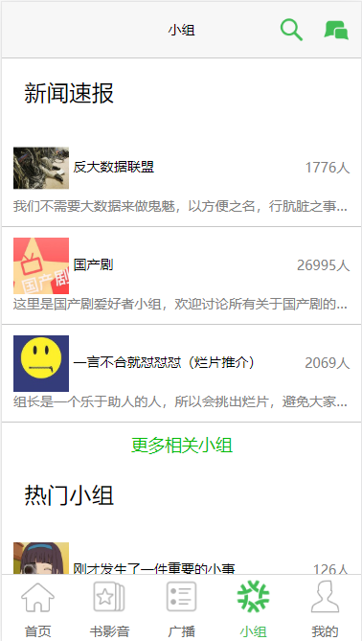

自 我 评 价

- 熟练掌握DIV+CSS布局的HTML代码编写；
- 熟练掌握web前端技术，包括HTML/CSS/JavaScript/jQuery/vue.js等，熟悉原生JS代码及ajax编程技术；
- 熟悉最新前端技术HTML5、CSS3。熟悉移动端框架Bootstrap；
- 运用前端框架vue完成页面开发；
- 熟悉vuex、uni-app及es6语法；
- 本人自学能力强，思维敏捷，对于新知识接受快，勇于面对困难，敢于挑战；
- 为人诚恳，待人真诚，具有良好的团队合作精神和沟通组织能力，工作积极上进；
- 对前端开发有着较大的兴趣；

